РОССИЙСКАЯ ФЕДЕРАЦИЯ
Иркутская область
Слюдянский район
Слюдянское муниципальное образование
ГОРОДСКАЯ ДУМА

РЕШЕНИЕ
г. Слюдянка

от 25.06.2020 № 45 IV-ГД

Отчёт о деятельности муниципального
Бюджетного учреждения «Благоустройство»

Заслушав информацию директора муниципального бюджетного учреждения «Благоустройство» при администрации Слюдянского городского поселения руководствуясь статьями 10, 11, 33, 37 Устава Слюдянского муниципального образования, зарегистрированного Главным управлением Министерства юстиции Российской Федерации по Сибирскому Федеральному округу от 23 декабря 2005г. №RU385181042005001, с изменениями и дополнениями, зарегистрированными Управлением Министерства юстиции по Иркутской области от 15 января 2020г. № RU 385181042020001,
ГОРОДСКАЯ ДУМА РЕШИЛА:

1.Принять к сведению отчет о деятельности муниципального бюджетного учреждения «Благоустройство» при администрации Слюдянского городского поселения. (приложение № 1).

2.Опубликовать настоящее решение в газете «Славное море» или в приложении к ней, а также на официальном сайте Слюдянского муниципального образования в сети «Интернет» www.admgorod.slud.ru.

Глава Слюдянского
муниципального образования В.Н. Сендзяк

Председатель Думы Слюдянского
муниципального образования А.В. Тимофеев

Приложение №1, утвержденное решением Думы Слюдянского муниципального образования
от 25.06.2020 №45 IV-ГД

Отчет
муниципального бюджетного учреждения «Благоустройства» о результатах деятельности муниципального бюджетного учреждения «Благоустройства» за период с июля 2019 года по 30 апреля 2020 года

Муниципальное бюджетное учреждение «Благоустройство» создано 04 июля 2019 года в целях решения следующих воросов местного значения:
- обеспечение организации благоустройства и озеленения территории Слюдянского муниципального образования, включая освещение улиц;
- дорожная деятельность в отношении автомобильных дорог местного значения в границах населенных пунктов поселения и обеспечение безопасности дорожного движения;
- организация обустройства мест массового отдыха населения;
- обеспечение первичных мер пожарной безопасности в границах населенных пунктов поселения;
- участие в организации деятельности по накоплению и транспортированию твердых коммунальных отходов;
- организация использования, охраны, защиты, воспроизводста городских лесов, лесов особо храняемых природных территорий, расположенных в границах населенных пунктов Слюдянского муниципального образования;
- содержание мест захоронения.
В МБУ по состоянию на 01.05.2020 года штатная численность составляет 61 единица.
Для ведения своей деятельности МБУ получило 25 единиц техники. За первый квартал 2020 года было передано еще 4 единицы. Для увеличения объемов перевозок грузов за счет собственных средств в 2019 году МБУ «Благоустройство» приобрело автомобиль КАМАЗ.
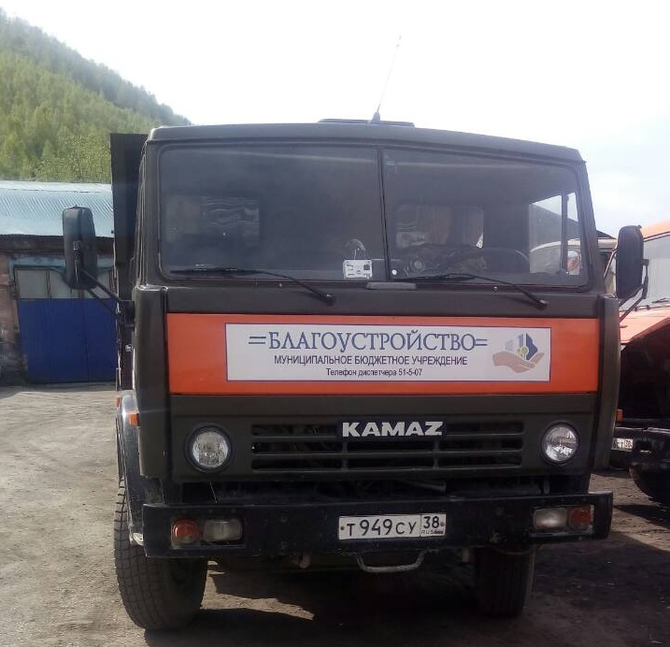

ДОХОДЫ
За период с 04.07.2019 год по 30.04.2020 года МБУ «Благоустройство» получило доходов в сумме 27,5 млн. рублей, в том числе:
- субсидия на выполнение муниципального задания и иных целей в сумме 19,4 млн. рублей;
- собственные доходы учреждения 8,1 млн. рублей:

Период | Всего | Субсидия на выполнение муниципального задания и иных целей | Собственные доходы учреждения
август 2019 г. | 2 062 384,02 | 2 030 000,00 | 32 384,02
сентябрь 2019 г. | 2 087 131,49 | 1 535 000,00 | 552 131,49
октябрь 2019 г. | 2 809 122,17 | 2 100 000,00 | 709 122,17
ноябрь 2019 г. | 3 906 713,72 | 3 100 000,00 | 806 713,72
декабрь 2019 г. | 3 867 153,70 | 2 411 687,75 | 1 455 465,95
январь 2020 г. | 1 456 705,94 | 705 000,00 | 751 705,94
февраль 2020 г. | 3 690 782,52 | 2 100 000,00 | 1 590 782,52
март 2020 г. | 3 896 657,91 | 2 896 000,00 | 1 000 657,91
апрель 2020 г. | 3 609 543,70 | 2 450 000,00 | 1 159 543,70

Анализ доходов показывает, что среднемесячные собственные доходы учреждения за 2020 год составили 1 125,7 тыс. рублей, за 2019 год 711,2 тыс. рублей. По сравнению с 2019 годом среднемесячные собственные доходы учреждения выросли на 58,3%. При этом идет снижение среднемесячной субсидии на выполнение муниципального задания и иных целей на 8,8%. За 2020 год – 2 037,8 тыс. рублей, за 2019 год – 2 235,3 тыс. рублей. Сокращение доходов за счет субсидий и повышение доли собственных доходов, позволяет сократить нагрузку на бюджет муниципального образования.

Структура расходной части МБУ «Благоустройство»
Расходная часть МБУ «Благоустройство» за 2019 год исполнена в сумме 14,7 млн. рублей (100% от утвержденного годового назначения). За период с 01.01.2020 год по 30.04.2020 года исполнение составило 11,4 млн. рублей (40,5% от утвержденного годового назначения).

Структура расходов МБУ "Благоустройство" | 2019 год |  |  | За период с 01.01.2020 год по 30.04.2020 года
Наименование показателя | Собственные доходы учреждения | Субсидия на выполнение муниципального задания и иных целей | Всего | Собственные доходы учреждения | Субсидия на выполнение муниципального задания и иных целей | Всего
Заработная плата | 139 100,00 | 5 813 611,07 | 5 952 711,07 | 218 591,29 | 3 913 645,73 | 4 132 237,02
Начисления на выплаты по оплате труда | 39 687,20 | 1 833 760,71 | 1 873 447,91 | 58 146,22 | 1 033 505,71 | 1 091 651,93
Услуги связи | 920,00 | 7 664,13 | 8 584,13 | 2 477,42 | 4 030,21 | 6 507,63
Транспортные услуги | 273 238,50 | 0,00 | 273 238,50 | 747 906,22 | 0,00 | 747 906,22
Коммунальные услуги | 0,00 | 362 845,11 | 362 845,11 | 0,00 | 445 789,78 | 445 789,78
Услуги по содержанию имущества | 412 446,78 | 193 910,33 | 606 357,11 | 340 493,22 | 33 364,71 | 373 857,93
Прочие работы, услуги | 481 112,61 | 649 675,79 | 1 130 788,40 | 171 255,09 | 115 392,54 | 286 647,63
Страхование | 14 768,96 | 44 307,63 | 59 076,59 | 0,00 | 88 931,40 | 88 931,40
Социальные пособия и компенсации персоналу в денежной форме | 0,00 | 25 532,46 | 25 532,46 | 4 275,23 | 26 710,61 | 30 985,84
Налоги, пошлины и сборы | 19 120,80 | 23 297,00 | 42 417,80 | 10 000,00 | 21 161,53 | 31 161,53
Основные средства | 331 327,50 | 272 401,00 | 603 728,50 | 242 119,00 | 438 950,01 | 681 069,01
Лекарственные препараты и материалы, применяемые в медицинских целях | 0,00 | 0,00 | 0,00 | 35 964,00 | 34 950,00 | 70 914,00
Горюче-смазочные материалы | 242 996,61 | 1 435 759,62 | 1 678 756,23 | 932 255,79 | 922 149,71 | 1 854 405,50
Строительные материалы | 494 967,94 | 320 580,90 | 815 548,84 | 168 032,05 | 440,00 | 168 472,05
Мягкий инвентарь | 5 955,00 | 83 181,08 | 89 136,08 | 60 547,50 | 0,00 | 60 547,50
Прочие материальные запасы | 1 099 700,45 | 110 160,92 | 1 209 861,37 | 856 080,64 | 448 853,50 | 1 304 934,14
Прочие материальные запасы однократного применения | 475,00 | 0,00 | 475,00 | 895,00 | 0,00 | 895,00
Итого | 3 555 817,35 | 11 176 687,75 | 14 732 030,10 | 3 849 038,67 | 7 527 875,44 | 11 376 914,11

Структура расходов показывает, что большую часть расходов в 2019 году - 53,1%, а в 2020 году - 45,9% составляет заработная плата и начисления на выплаты по оплате труда.
Средняя заработная плата работников учреждения за 2019 год составила 31 631 рубль, а за первый квартал 2020 года 30 929 рублей. Со всех видов заработка были перечислены взносы на обязательное медицинское, пенсионное и социальное страхование, а также страхование от несчастных случаев на производстве и профессиональных заболеваний. За период с 04.07.2019 год по 30.04.2020 года было перечислено налогов на сумму 4 977 826,48 рублей, в том числе в 2019 году 2 848 096,59 рублей, в 2020 году 2 129 729,89 рублей.

№пп | Наименование страховых взносов и видов налогов | Размер уплаченных страховых взносов и налогов в 2019 году, руб. | Размер уплаченных страховых взносов и налогов с 01.01.2020 по 30.04.2020 год, руб.
1 | 2 | 3 | 3
1 | Страховые взносы в Пенсионный фонд РФ | 1 437 830,10 | 833 768,02
2 | Страховые взносы в Фонд социального страхования Р.Ф., всего | 56 398,34 | 121 688,97
2.1. | в том числе: обязательное социальное страхование на случай временной нетрудоспособности в связи с материнством по ставке 2,9% | 26 810,29 | 103 793,03
2.3. | обязательное социальное страхование от несчастных случаев на производстве и профессиональных заболеваний по ставке 0,5% | 29 588,05 | 17 895,94
3 | Страховые взносы в Фонд обязательного медицинского страхования, всего (по ставке 5,1%) страхования Р.Ф., всего | 333 315,15 | 191 552,90
4 | Налог на доходы физических лиц | 851 152,00 | 505 904,00
5 | Налог на добавленную стоимость | 146 104,00 | 459 343,00
6 | Земельный налог | 23 297,00 | 17 473,00
ВСЕГО |  | 2 848 096,59 | 2 129 729,89

На втором месте расходы на горюче-смазочные материалы 11,4% и 17% соответственно. На третьем месте расходы на прочие материальные запасы (автозапчасти) 8,2% в 2019 году и 11,5% в 2020 году.
За период деятельности учреждения было произведено 9 капитальных ремонтов автотехники и 12 текущих ремонтов на общую сумму 2 248 261,14 (из них 91% (1 937 421,05) за счет собственных средств учреждения). Всего было отремонтированно 72% от общего числа техники.
Марка, модель автомобиля | Вид ремонта | Предмет
Мусоровоз КО-440-5 (Р 916 СТ) | Капитальный ремонт | Капитальный ремонт ДВС, сцепление, КПП, гидравлика.
Вакуумная Цистерна ГАЗ 53-19 (Е 313 НК) | Капитальный ремонт | Ремонт цистерны ЖБО, замена коробки отбора мощности.
Мусоровоз МКМ-2А ЗИЛ 130 (У 980 ВТ) | Капитальный ремонт | Капитальный ремонт ДВС
Мусоровоз МКМ-2 ЗИЛ 130 (433362) (С 773 РА) | Текущий ремонт | Ремонт тормозной системы и системы питания
Вакуумная ГАЗ 53 (Р 929 ЕА) | Текущий ремонт | Ремонт сцепления КПП
Вакуумная ГАЗ 3309 КО-503В-2 (Т 289 ХН) | Текущий ремонт | Ремонт ДВС, замена прокладки блока, , замена стартера, ремонт генератора, замена стартера, ремонт генератора
ГАЗ 330073 грузовой- фургон (Н 517 ВЕ) | Текущий ремонт | Покраска кузова, ремонт тормозной системы.
Самосвал ЗИЛ 130 ММЗ – 023 (Р 905 ЕА) | Капитальный ремонт | Капитальный ремонт ДВС
Самосвал ЗИЛ 130 ММЗ – 45022 (А 115 ВО) | Капитальный ремонт | Капитальный ремонт ДВС, замена валиков щетки 2 комплекта
Автосамосвал (КАМАЗ) 55111 (К 206 ОУ) | Капитальный ремонт | Капитальный ремонт ДВС, покраска кузова
Автосамосвал (КАМАЗ) 55111 (К 205 ОУ) | Текущий ремонт | Ремонт ДВС, Ремонт редуктора, покраска кузова
Грузовой самосвал (КАМАЗ) 5511 (Т 949 СУ) | Капитальный ремонт | Ремонт ДВС, покраска кузова, замена тормозных колодок
Пескоразбрасыватель КО-713 (У 115 ЕО) | Текущий ремонт | Ремонт буксира
Автогидроподъемник АГП 18.02 на шасси ГАЗ 3307 (К 201 ОУ) | Текущий ремонт | Ремонт подъемника, ремонт электрики, замена масляного насоса.
Бульдозер Б-170 МО 1 ЕМ (РМ 9459) | Текущий ремонт | Ремонт ходовой части
Погрузчик LQ920 (АА 0150) | Текущий ремонт | Ремонт шасси
Bobcat S770 | Капитальный ремонт | Замена гидромотора, замена щеток 2 комплекта
ПАЗ-4234 | Текущий ремонт | Установка ремней безопасности 30 шт
ГАЗ-330232 | Капитальный ремонт | Капитальный ремонт ДВС

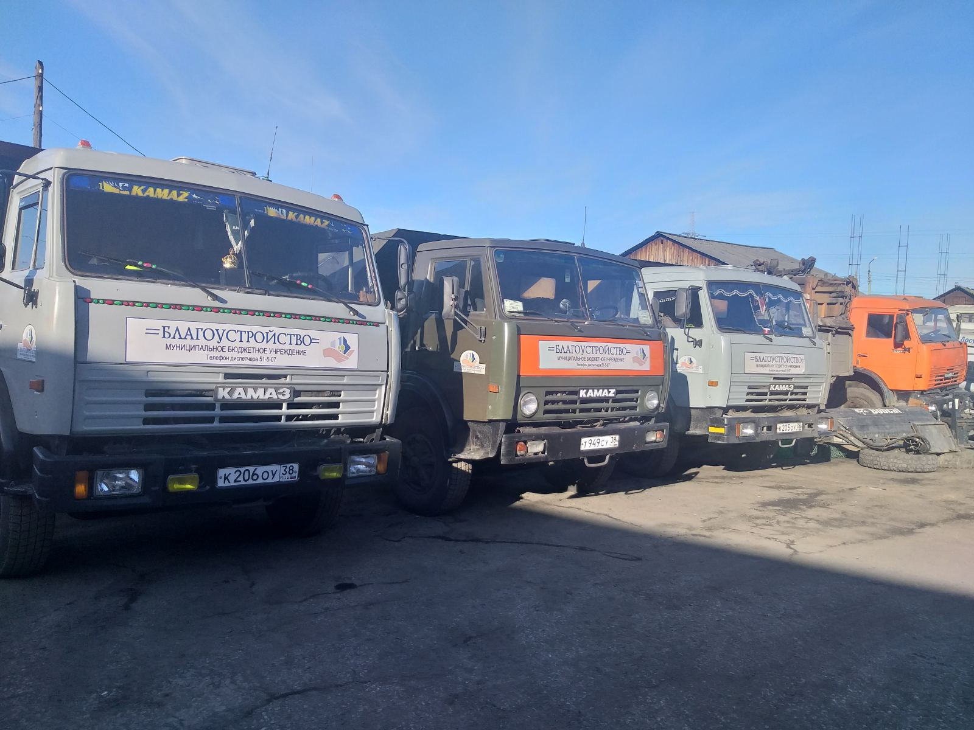
В 2019 году на 14 автомобилей было установлено бортовое навигационное оборудование ГЛОНАСС/GPS, для мониторинга и контроля движения транспортных средств МБУ «Благоустройство» и анализа расхода топлива. На это было потрачено 224 294,49 рублей. На основании Федерального закона №196-ФЗ «О безопасности дорожного движения», в связи с вступлением в силу Федерального закона N 386 от 30.10.2018 "О внесении изменений в отдельные законодательные акты Российской Федерации в части совершенствования лицензирования деятельности по перевозкам пассажиров и иных лиц автобусами" на автотранспортные средства МБУ «Благоустройство» были установлены контрольные устройства – тахографы, в количестве 9 штук, на общую сумму 365 604,18 рублей. Все водители обучены и получили карточки для использования их в работе. Установленное оборудование позволяет вести контроль надзорными органами, (прежде всего ГИБДД) за режимом работы и отдыха водителей и членов экипажа транспортных средств, контроль скоростного режима, тем самым снижая вероятность возникновения ДТП.
МУНИЦИПАЛЬНЫЙ ЗАКАЗ
Одним из показателей работы МБУ «Благоустройства» является организация размещения муниципальных заказов. Эта работа напрямую связана с оптимизацией бюджетных расходов и собственных средств учреждения.
Для обеспечения нужд учреждения, а также в целях выполнения муниципального задания закупочная деятельность осуществляется в соответствии с Федеральным законом от 05.04.2013 N 44-ФЗ "О контрактной системе в сфере закупок товаров, работ, услуг для обеспечения государственных и муниципальных нужд" и с Федеральным законом "О закупках товаров, работ, услуг отдельными видами юридических лиц" от 18.07.2011 N 223-ФЗ
В 2019 году при осуществлении закупок были использованы конкурентные способы определения поставщиков (подрядчиков, исполнителей) и осуществлены закупки у единственного поставщика (подрядчика, исполнителя).
Проведено 8 процедур размещения заказов конкурентным способом (аукционам в электронной форме). Общая начальная (максимальная) цена в опубликованных извещениях в 2019 году составила 2 127 502,4 рублей;
По данным процедурам заключено 8 муниципальных контрактов на сумму 2 018 968,3 рублей.
Общая экономия, достигнутая по итогам заключения контрактов за 2019 год составляет 108,5 тыс. руб.
За период с 01.01.2020 года по 30.04.2020 года было проведено 14 процедур размещения заказов конкурентным способом (аукционам в электронной форме) на общую сумму 3 769 851,8 рублей.
По данным процедурам заключено 14 муниципальных контрактов на сумму 3 475 870,29 рублей.
Общая экономия, достигнутая по итогам заключения контрактов за период с 01.01.2020 года по 30.04.2020 года составляет 294 тыс. руб.
К наиболее выгодным закупкам этого года можно отнести:
- Оказание услуг по проведению специальной оценки условий труда рабочих мест (СОУТ). Экономия составила 61%;
- Поставка смывающих, обезвреживающих и защитных средств. Экономия составила 51%;
- Поставка дорожных знаков. Экономия составила 50,5%;

БЛАГОУСТРОЙСТВО ТЕРРИТОРИИ

В ходе выполнения муниципального задания МБУ «Благоустройство» проводит различные работы, выполняются следующие основные мероприятия:
- Создание площадок ТКО с отсеком для крупногабаритных отходов (за 2019 год сооружено 44 площадки накопления ТКО, за 2020 год планируется построить 120 площадок). Установлены по площадкам ТКО контейнерные баки в количестве 132 штук, отремонтировано 79 штук;
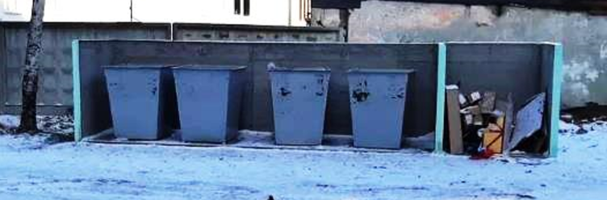
- Работа по организации уличного освещения. В 2019 год проведены новые линии уличного освещения и осуществлен ремонт по адресам: ул. Советская 11, ул. Мичурина, ул. Набережная, ул. Солнечная. На эти цели было израсходовано 398 м СИП, установлено 16 светильников и 2 железобетонные опоры), выполнено освещение водонапорной башни по ул.Советская.
Также в 2019 году установлено освещение на аллее у ОГБУЗ «Центральная районная больница». Для комфорта граждан установлены 2 лавочки. Смонтировано освещение вдоль аллеи возле ЗАГСа.
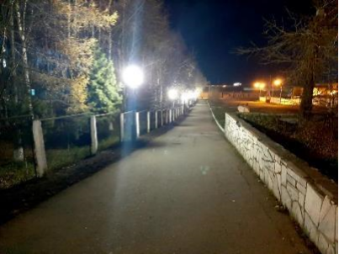
На 2020 год администрацией Слюдянского городского поселения разработано и доведено до МБУ техническое задание на организацию уличного освещения. В соответствии с ним в 2020 году планируется установить 5180м. СИПа, 11 железобетонных опор, 109 светильников. За период с 01.01.2020 год по 30.04.2020 проведены новые линии уличного освещения по адресам: ул. Олега Кошевого, ул. Д.Давыдова, ул. Панфилова, пер. Сибирский, пер. Кедровый, Кольцо Рудо (от ул. Коммунальная), ул. Московская (от ул. Захарова 26 до дамбы), ул. Московская 42, пер. Алтайский (от ул.Коммунальная 8), пер. Слюдяной от д.1 до д.5, ул. Набережная от ЮПСО до д.17. На эти цели было израсходовано 2283 м СИП и установлено 56 светильников. На установку новых линий уличного освещения в рамках муниципального контракта были закуплены железобетонные опоры наружного освещения СВ 105-5 в количестве 24 штуки на общую сумму 264 044,40 рублей. Осуществлены закупки у единственного поставщика электрооборудования на сумму 563 664 рублей;
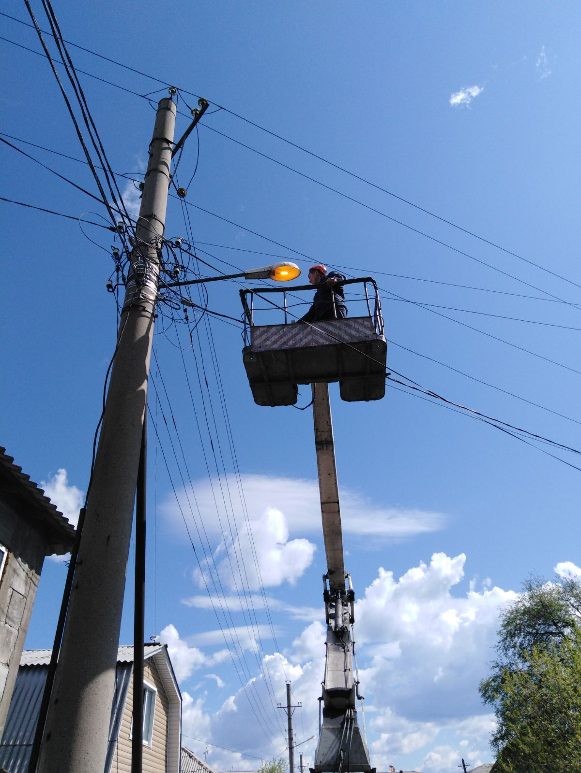
- Формовочная обрезка и спиливание ветхих и аварийных деревьев (За 2019 год – 418 м3 валка, 61 шт. формовочная обрезка; 2020 год – 120 шт. 480 м3 Парк Перевал, ул. Куприна в районе Почты, ул. Ленина 12,40 Лет Октября 6, селевой канал);
В 2019 году МБУ «Благоустройство» ликвидировали последствия урагана. Ураганный ветер повалил множество деревьев (особенно пострадал парк «Прибрежный»)
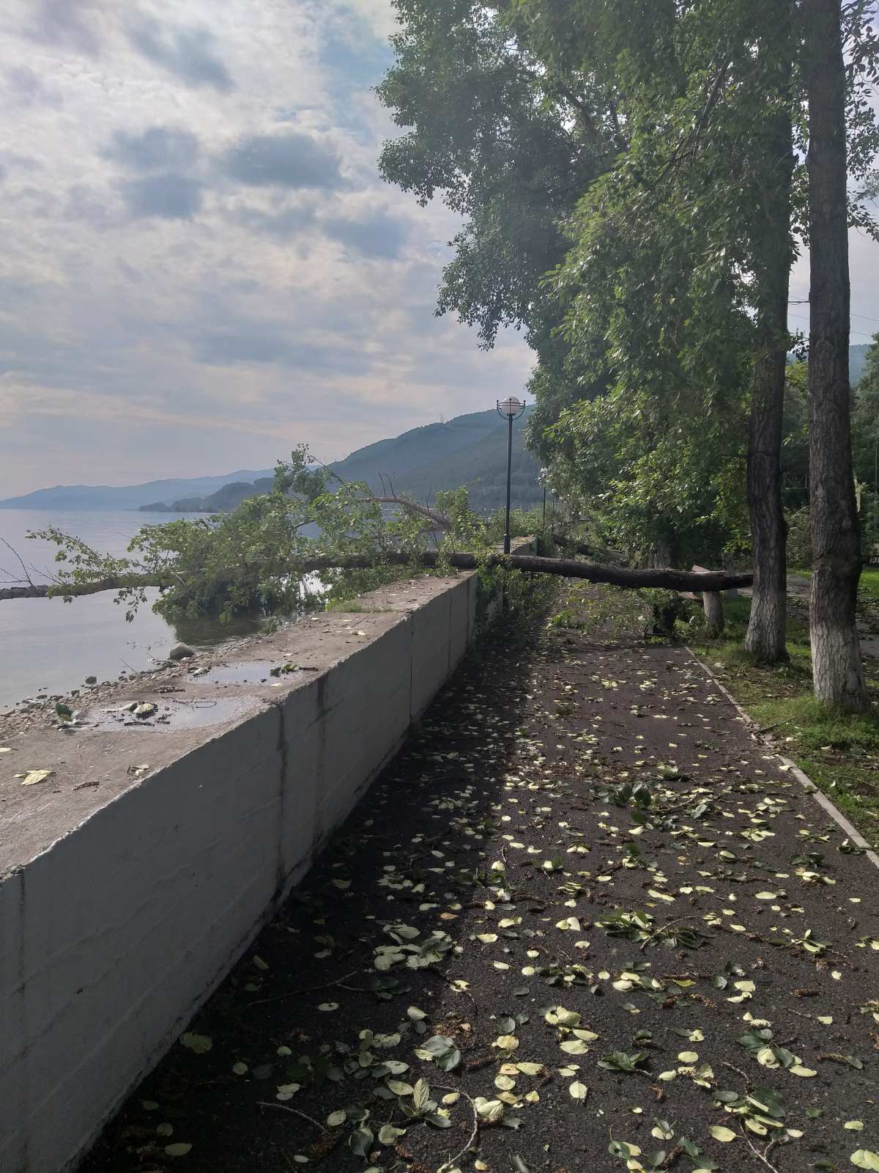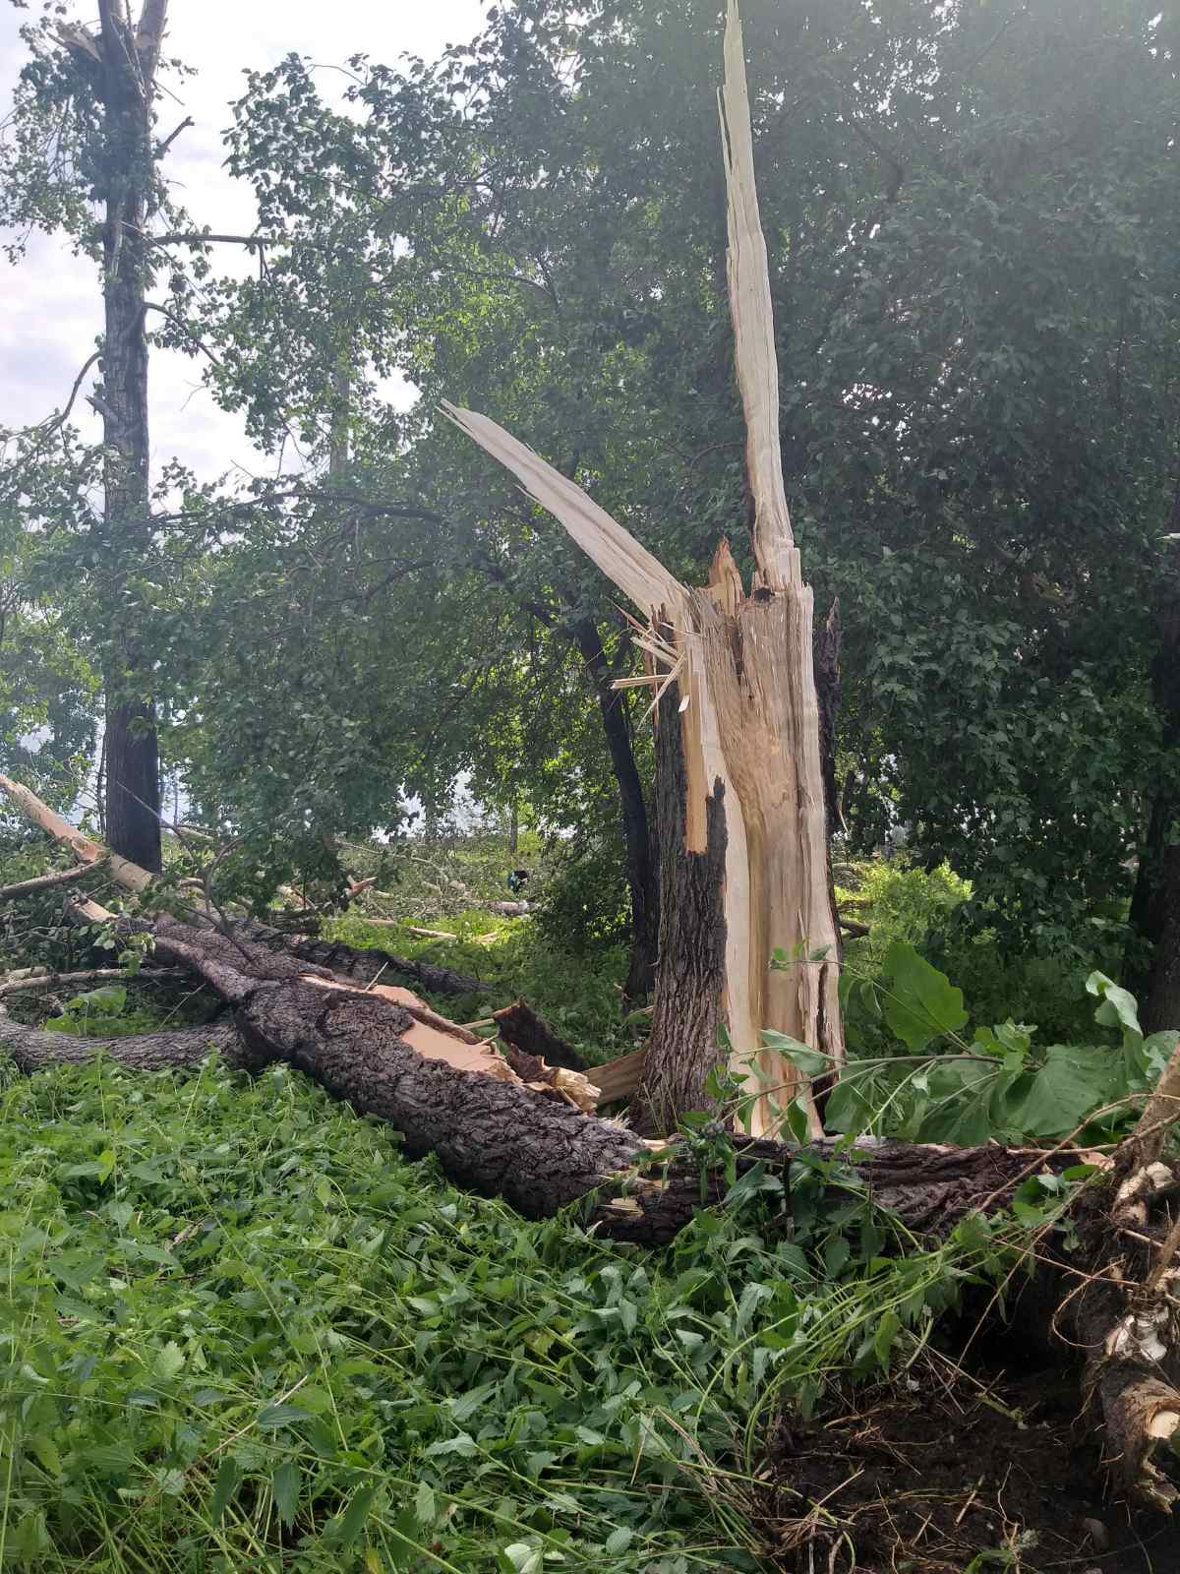
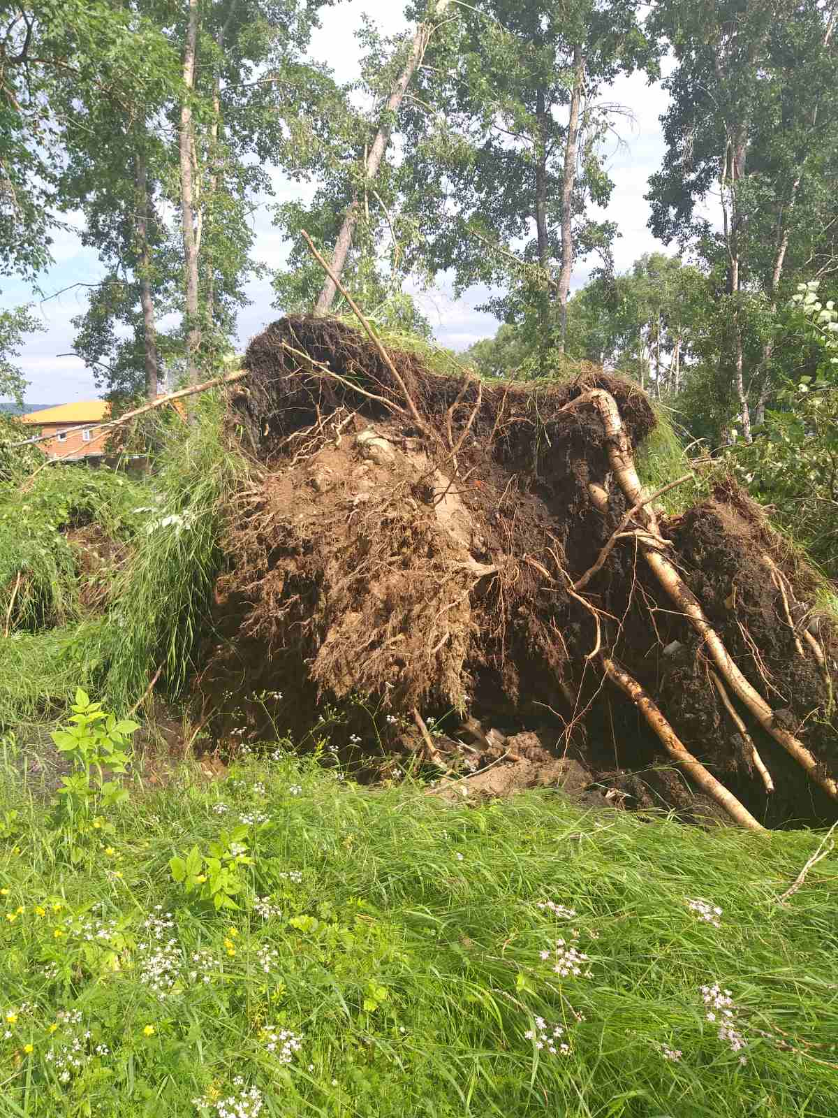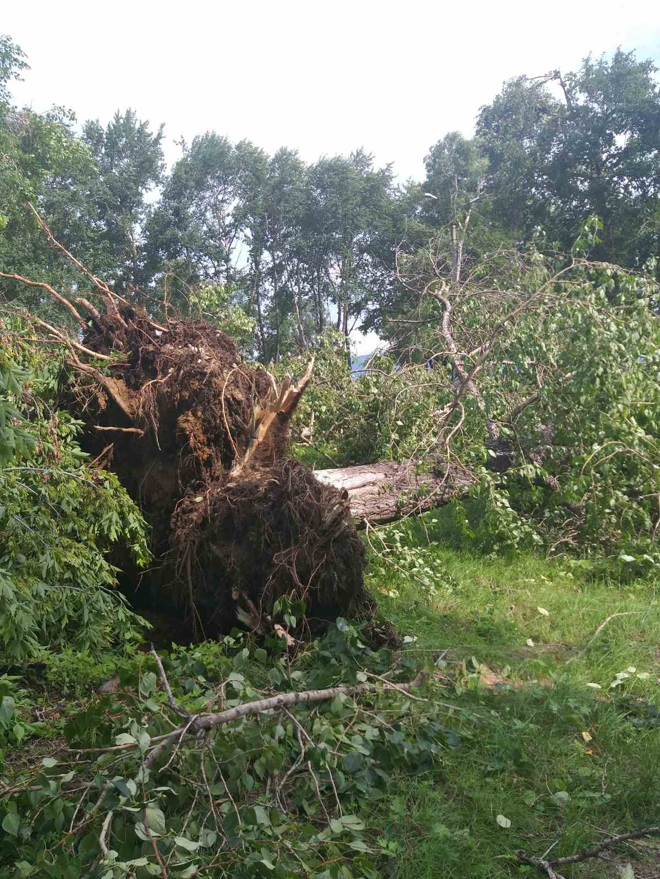

- Установка ограждений детских игровых площадок (в 2019 году выполнено ограждение детской игровой площадке в мкр. Березовый общей стоимостью 120 178,90 рублей, установлено 462,5 м. ограждений по детским площадкам и детским учреждениям; в 2020 году произведен ремонт ограждения детской игровой площадки по адресу ул. Шахтёрская 13, Набережная 3а, Бабушкина 4, Советская 50, Вербная 3;
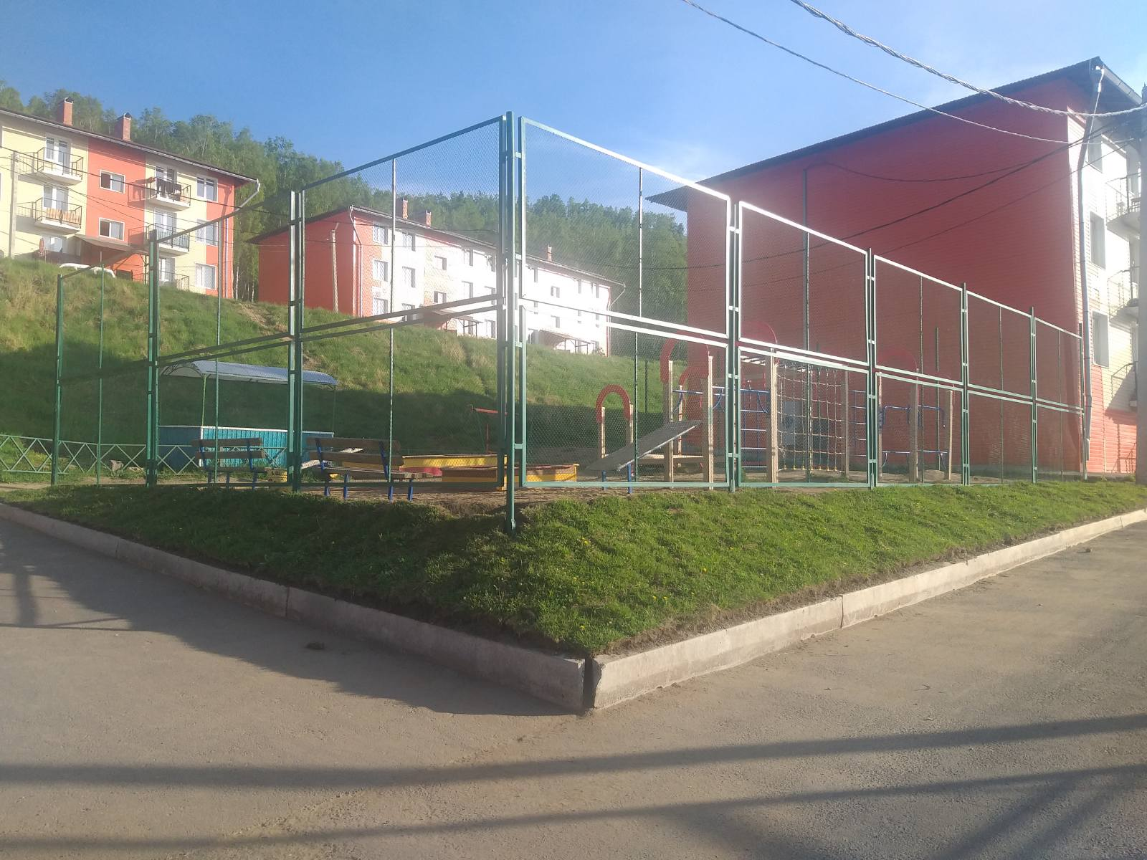
- Уборка мест общего пользования (ежедневно производится уборка площадью 31 060 м² по адресам: сквер центральный «Фонтан», Зеленая зона вблизи здания почты по ул. Ржанова, центральная площадь по ул. Ржанова, прилегающая территория к Слюдянской ЦРБ, стоянка в конце ул. Захарова, часть ул. Комсомольская, проходящая через рынок до пересечения с ул. Парижской Коммуны, вдоль ул. Парижской Коммуны от пересечения ул. Кутелева до ул. Комсомольская, ул. Кирова (от ул. Комсомольская до ул. Захарова), территория вокруг паровоза в районе клуба «Железнодорожник», ул. Советская д. 34, конечная остановка «Рудо», «Квартал» и промежуточные по ул. Парижской Коммуны, территория аллеи около ЗАГСа до пересечения с ул. Советская, парковка ЗАГС, автостанция, сквер Слюдянских Красногвардейцев, сквер по ул. Фрунзе).
В 2020 году произвели расчистку территории возле здания недостроенной детской школы искусств, расчистку территорий оставшихся после сноса аварийных домов по ул. 40 лет Октября. В общей сложности расчищена территория около 5 000 м².
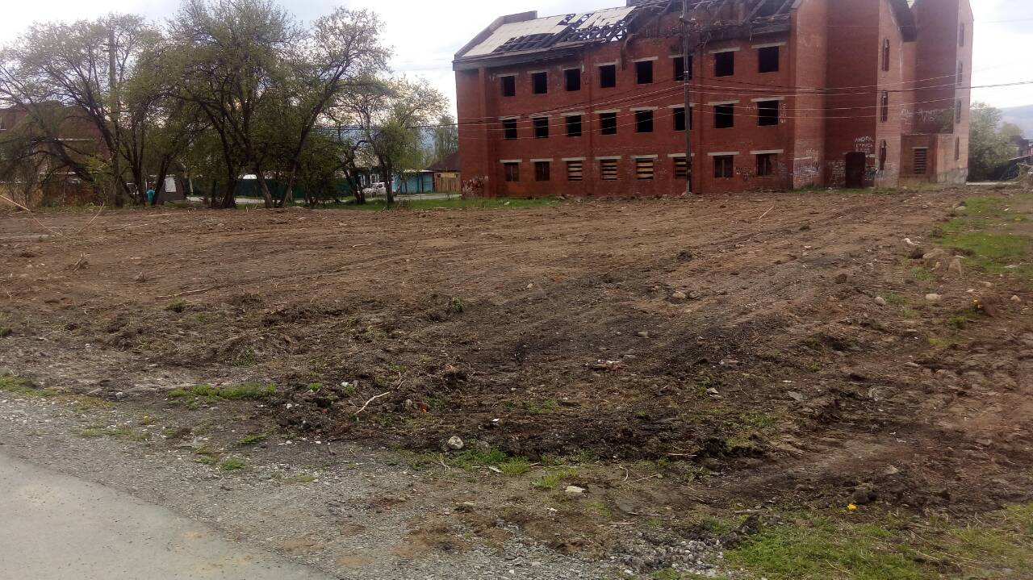
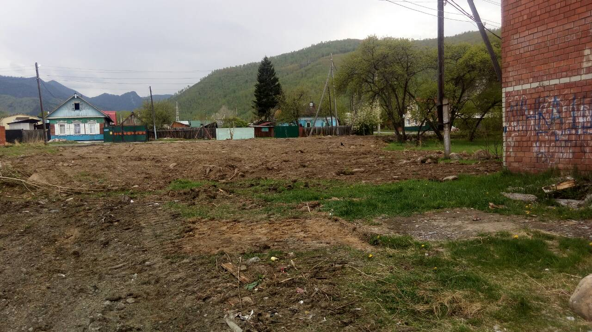
Фото после выполнения работ
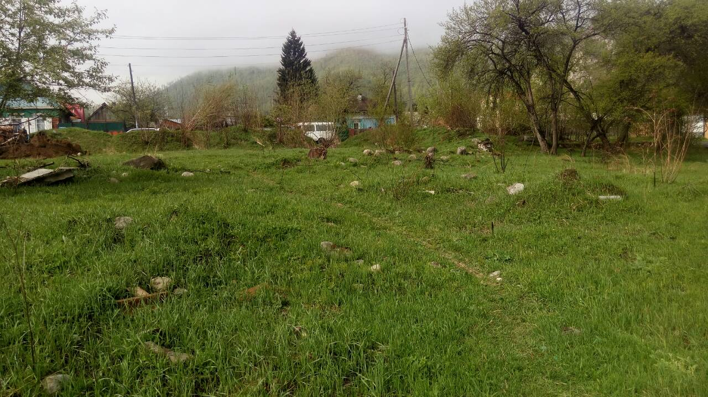
Фото до выполнения работ

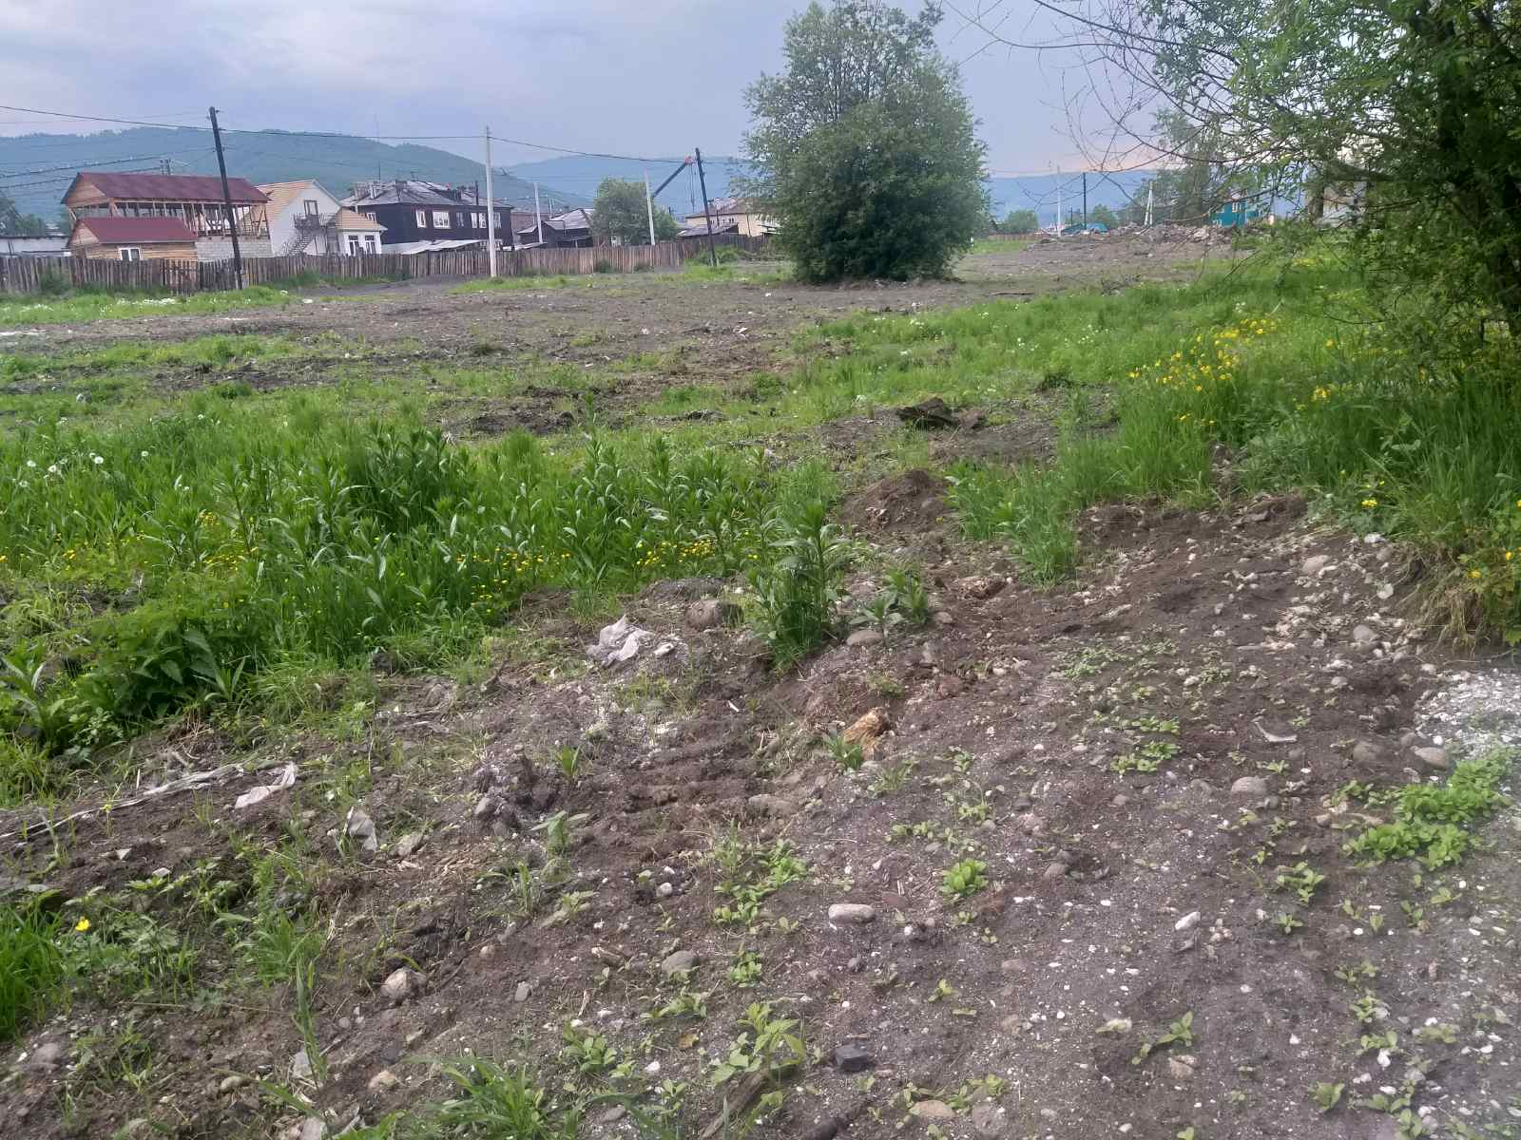

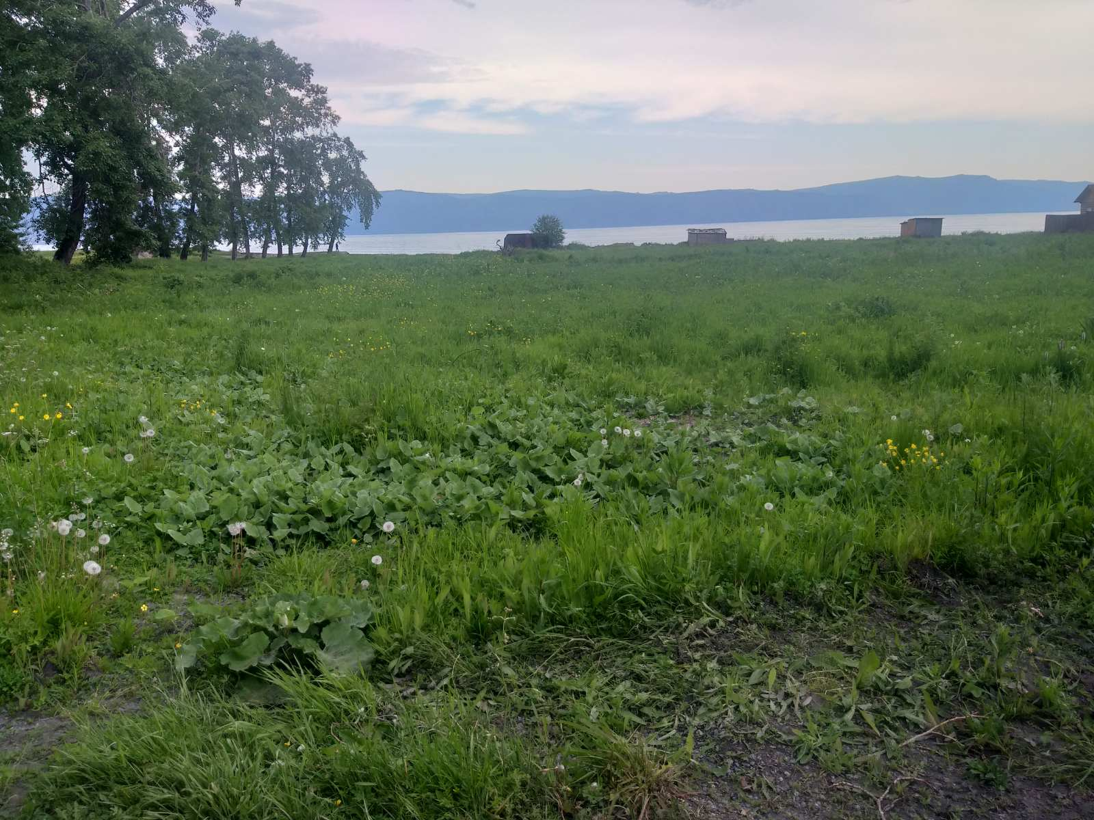

- Во избежание распространения коронавирусной инфекции производится обработка мест общего пользования (остановки общественного транспорта, все скверы города Слюдянки, парки, дорожки, лавочки, урны и т.п.) – 1 раз в день с применением рекомендованного хлорактивного средства (Пюржавель, Самаровка). Для этих целей приобретены хлорактивные средства на сумму 7 100 рублей, из которых получается готовый раствор объемом 15,2 тонны;
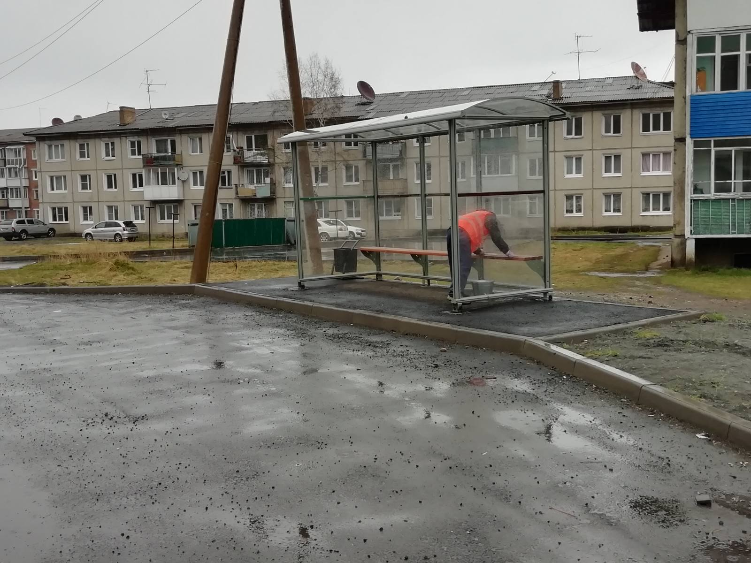
- Уборка тротуаров (1 раз в неделю производится уборка тротуаров, в зимний период по мере необходимости общей протяженностью 9069 м);
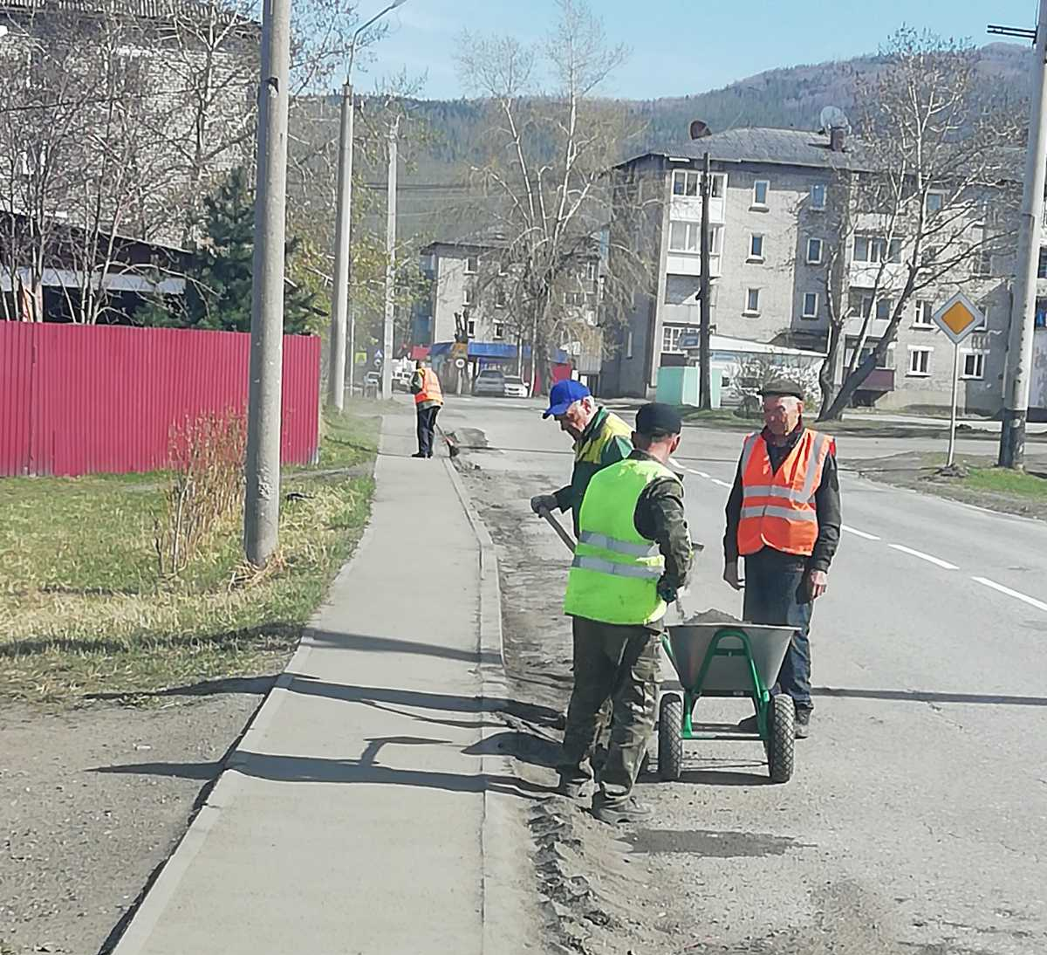

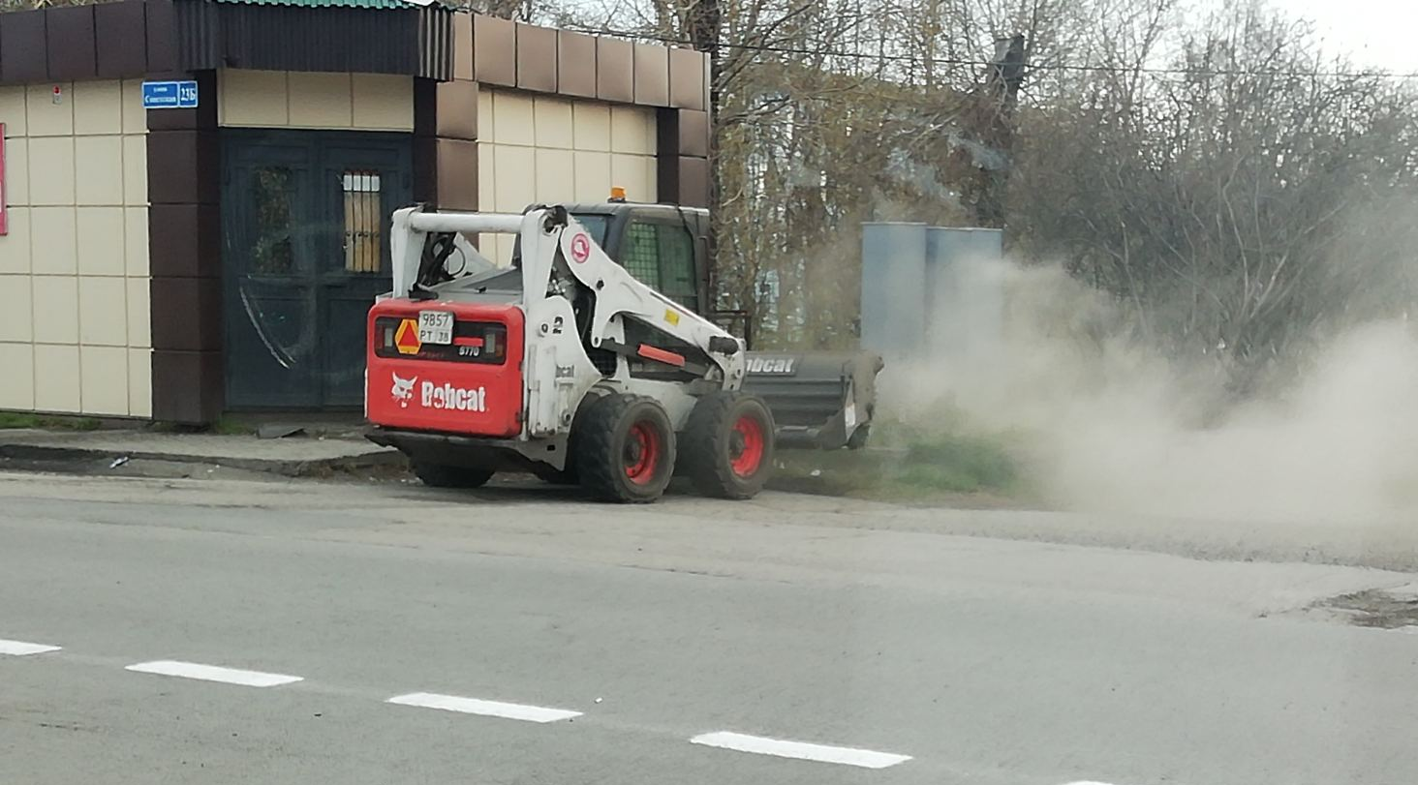
- Уборка территории прибрежной полосы оз.Байкал от парка «Железнодорожник» до мыса Шаманка - (шириной 20м), парк «Перевал» площадью 52 472 м² (2 раза неделю), парк «Железнодорожник» площадью 25 404 м² (1 раз неделю). В апреле 2020 года проведена акарицидная обработка парков средством Циперметрин и Иксодер;
- В апреле 2020 года установлены ограждения для ограничения выезда автотранспортных средств на прибрежную полосу озера Байкал в районе мыса Шаманка.
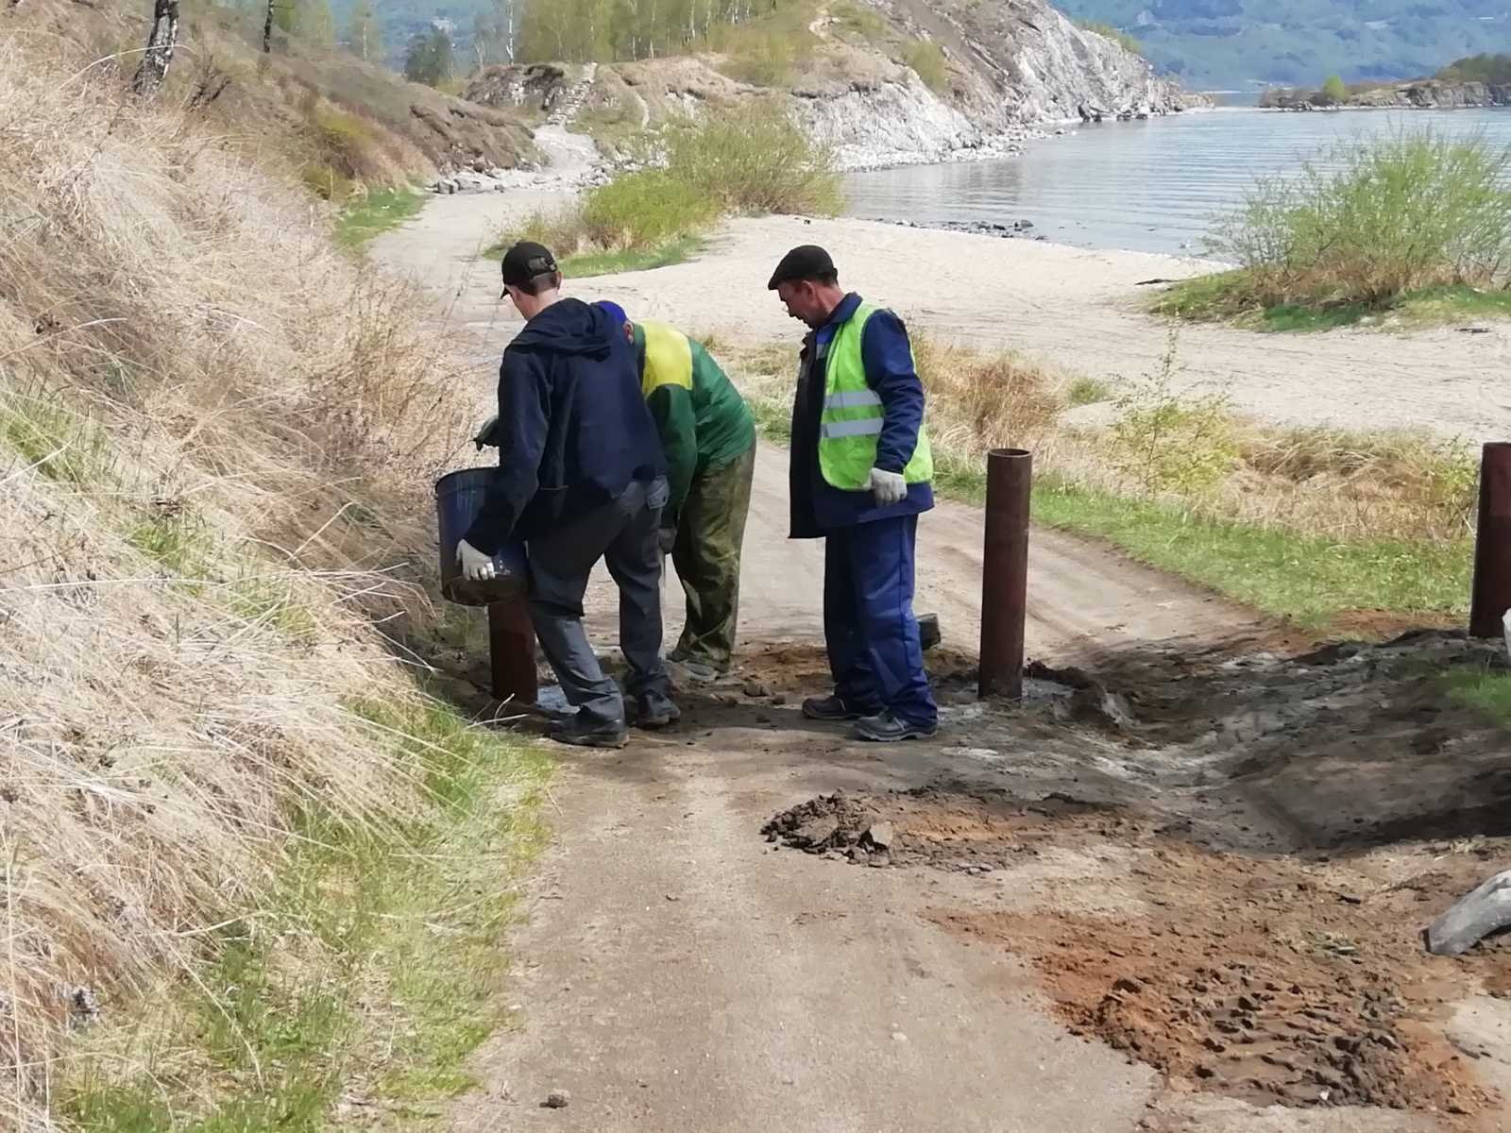

- Летнее содержание газонов (скос травы). В 2019 году было скошено 99 200 м² травы.
- Ликвидация несанкционированных свалок. За 2019 год вывезено мусора объемом 10 м³. В 1 квартале 2020 году вывезено мусора объемом 53,3 м³.
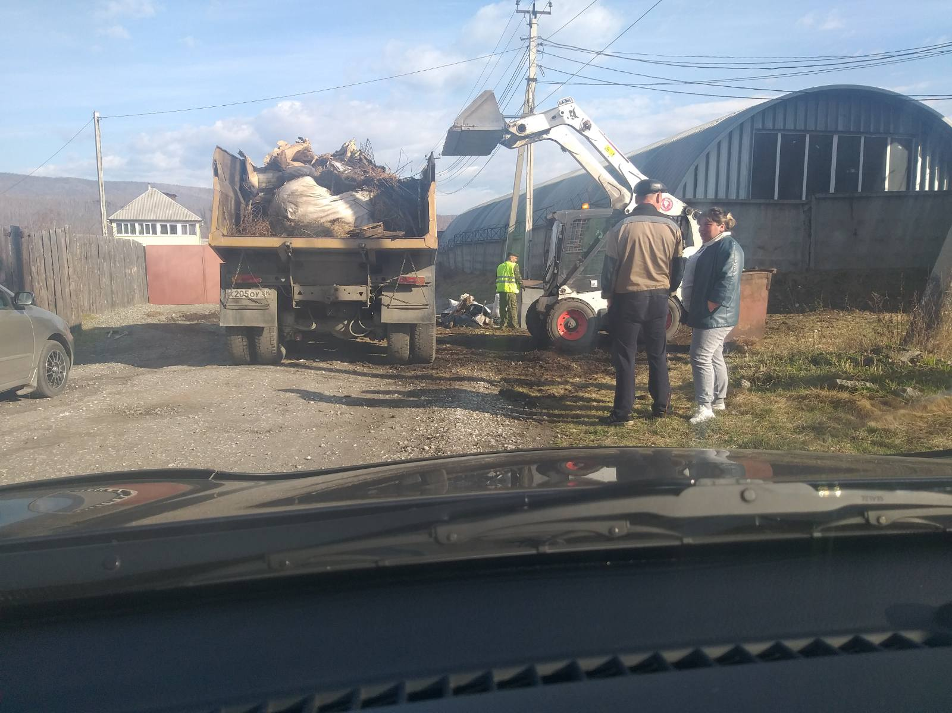
- Противогололедная подсыпка автомобильных дорог общего пользования (для этих целей приобретен и израсходован отсев 156 м³, соль техническая);
- Ямочный ремонт автомобильных дорог; подсыпка дорожного полотна (по улицам и дворовым территориям). Для этих целей используются отсев, ЩПГС, щебень.
- Установка и содержание дорожных знаков, светофоров. В 2019 году установлены 2 комплекта светофоров Т7 по ул. Советской и 30 знаков дорожного движения. В 2020 году заключены муниципальные контракты на поставку дорожных знаков в количестве 76 штук на сумму 98 604,26 рублей и поставка светофоров комплектующих к ним в количестве 4 комплектов и 2 светофоров светодиодных на сумму 88 505,83 рублей. На данный момент установлено 6 знаков «Главная дорога» (СМП), 3 знака «Уступи дорогу» (СМП), 1 знак «Искусственная неровность» (ул. Советская);
- Содержание городского кладбища. На территории кладбища в апреле 2020 года установлено 30 контейнеров сбора мусора, проведена акарицидная обработка площадью 6 500 м², вывезено мусора объемом 333 м³.;
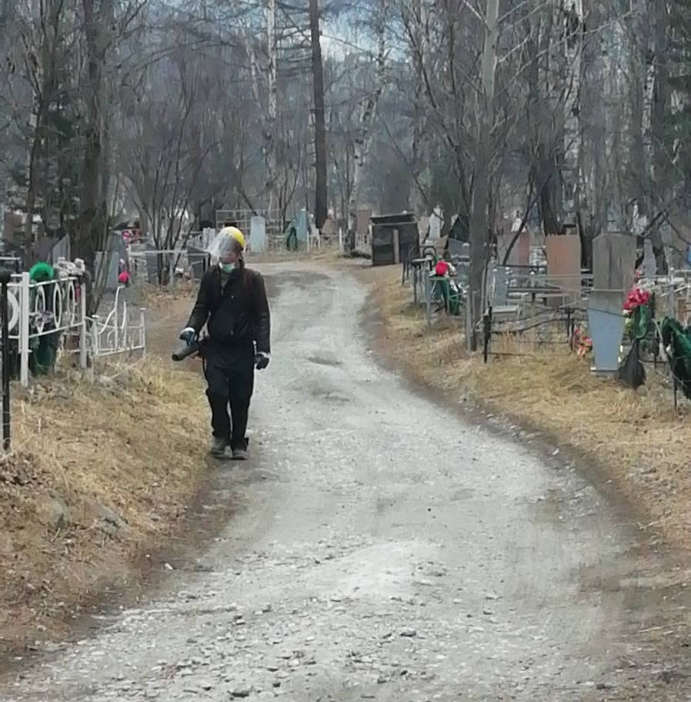
- Установка номерных табличек. На территории Слюдянского городского поселения было установлено 2 100 номерных табличек.
- Создание противопожарной минерализованной полосы. В апреле 2020 года силами МБУ «Благоустройство» установлена защитная противопожарная полоса, создающая барьер от распространения огня по поверхности земли в условиях низового пожара вокруг Слюдянского городского поселения.
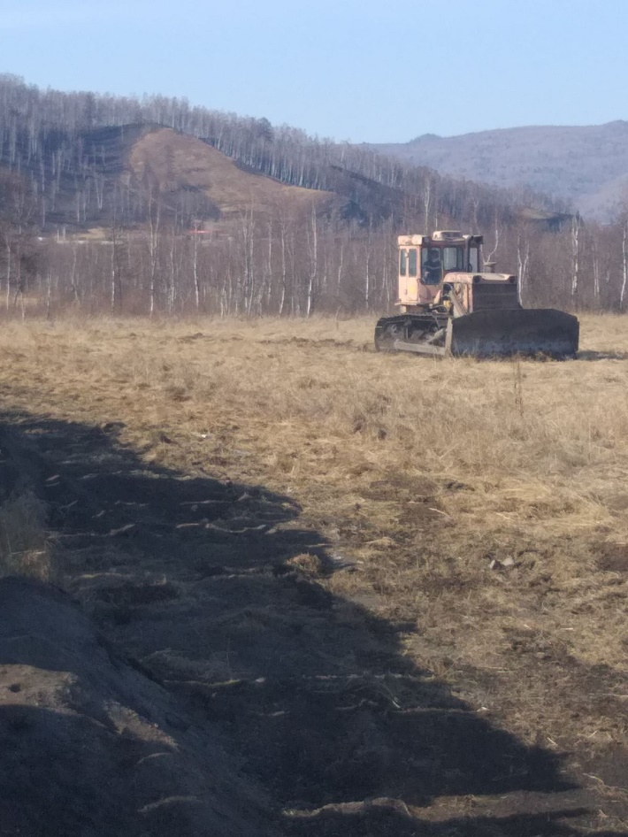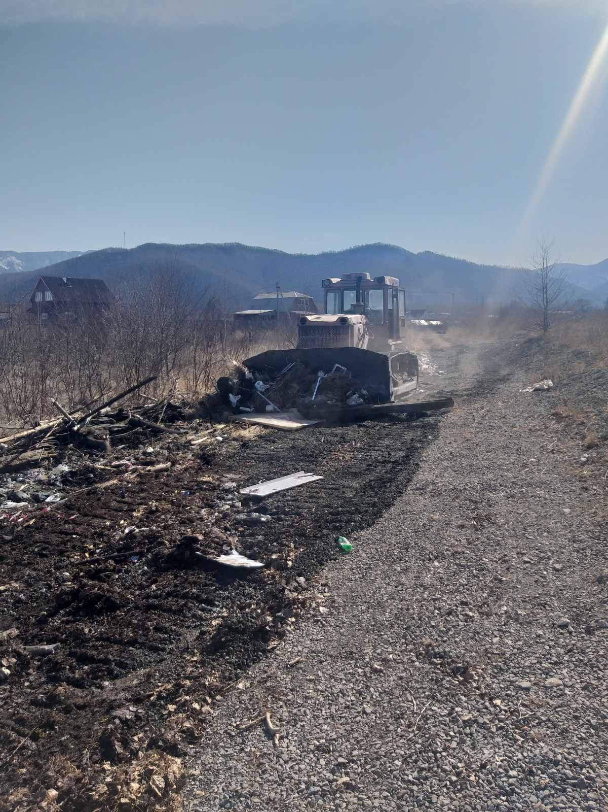

Учреждение создано администрацией Слюдянского городского поселения для оперативного решения задач в области создания комфортных условий для проживания граждан.
Сосредоточение сил и средств позволяет оперативно решать различные ситуации как повседневного, так и чрезвычайного характера.
Дальнейший приоритет первоочередных задач учреждение видит в снижение расходной части на бюджет, при качественном выполнении работ по благоустройству городской среды.

